**ĐẠI HỌC QUỐC GIA**

**ĐẠI HỌC BÁCH KHOA TP HỒ CHÍ MINH**

🙞∙∙∙☼∙∙∙🙜

**BÁO CÁO ĐỒ ÁN 1**

**GIẢNG VIÊN HƯỚNG DẪN:**

**Đề tài: Thiết bị nhận diện hướng nhìn bằng điện thế điện sinh học (EOG)**

|  |  |  |
| --- | --- | --- |
| **Sinh viên thực hiện** | **Mã số sinh viên** | **Điểm số** |
| **Nguyễn Khánh Duy** | **2210516** |  |

*Thành phố Hồ Chí Minh – 2024*

1) Yêu cầu thiết kế:

a) Phần cứng:

- Điện cực: Chọn điện cực Ag/AgCl có độ dẫn điện tốt, giúp thu tín hiệu sinh học với độ chính xác cao. Được phủ gel dẫn điện giúp tăng tiếp xúc với da, cải thiện độ nhạy

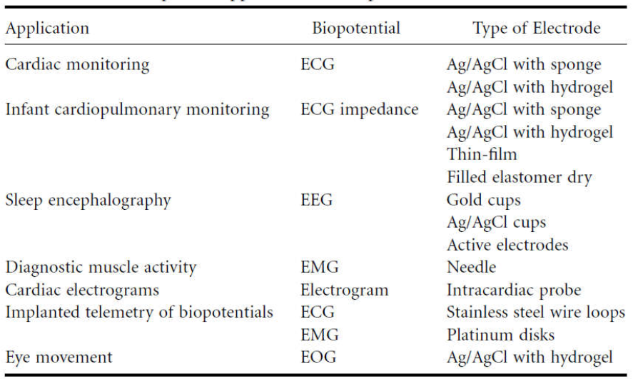

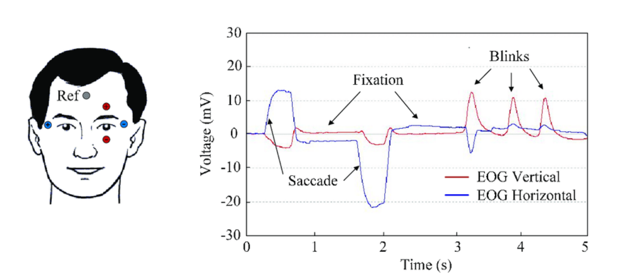

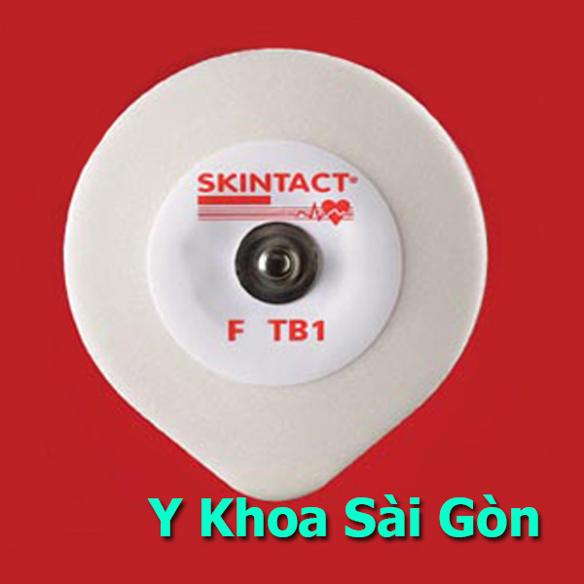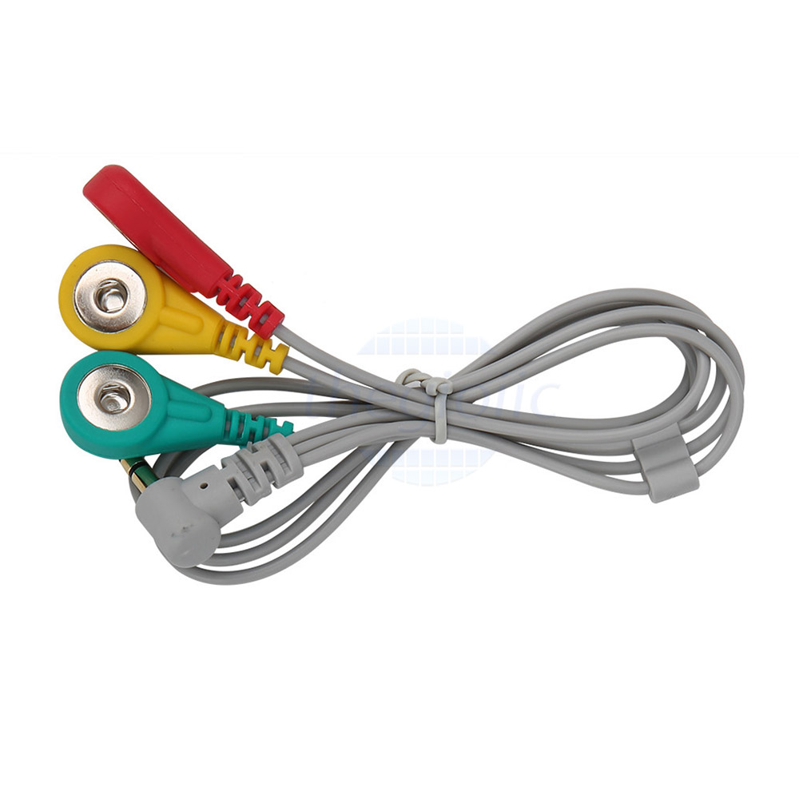

* Mạch khuệch đại: INA128 để khuếch đại và lọc nhiễu tín hiệu EOG.

+ INA128: Trong thiết kế máy **EOG** (Electrooculography), ta cần một **mạch khuếch đại thuật toán có độ nhiễu thấp, độ lợi cao và ổn định**, vì tín hiệu điện thế mắt rất nhỏ (thường chỉ từ **50 µV đến vài mV).** **INA128** là một lựa chọn phổ biến vì các lý do sau: Có độ nhiễu thấp 8 nV/√Hz, các sai lệch thông số không lý tưởng nhỏ (Vos(max) = 50 μV, Ib(max) = 5 nA), có hệ số triệt nhiễu đồng pha CMRR lớn: 120 dB, minimum,…

Từ datasheet:

|  |
| --- |
| • Low offset voltage: 50 μV, maximum • Low drift: 0.5 μV/°C, maximum • Low input bias current: 5 nA, maximum • Low noise: 8 nV/√Hz, 0.2 μVpp • High CMR: 120 dB, minimum • Bandwidth: 1.3 MHz (G = 1) • Inputs protected to ±40 V • Wide supply range: ±2.25 V to ±18 V • Low quiescent current: 700 μA • Packages: 8-pin plastic DIP, SO-8 |

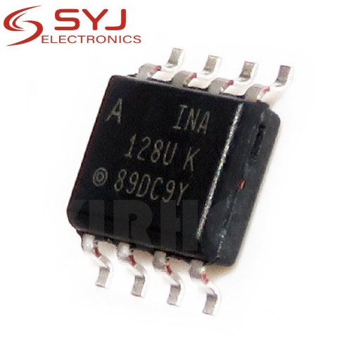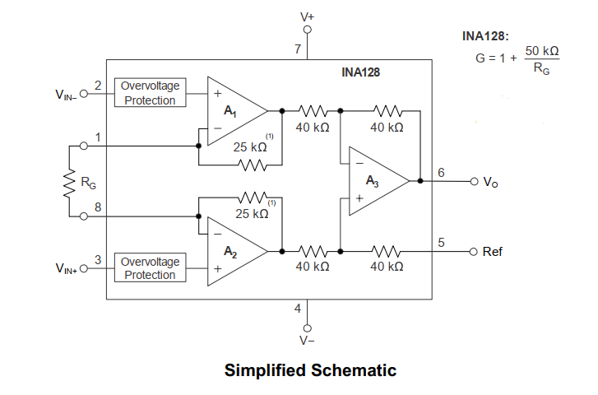

Hình:

|  |  |
| --- | --- |
| **Thông số** | **STM32F103C8T6** |
| **Tốc độ xung nhịp** | 72 MHz |
| **Độ phân giải ADC** | 12-bit |
| **Số kênh ADC** | 10 |
| **Giao tiếp** | UART, I2C, SPI, USB |
| **Nguồn hoạt động** | 3.3V |
| **Giá thành** | 33.000 VNĐ |

* Vi điều khiển: STM32F103C8T6 xử lý dữ liệu EOG. STM32F103C8T6 là một **lựa chọn tối ưu** cho mạch đo **EOG** vì có **ADC 12-bit chính xác cao, tốc độ xử lý mạnh, nhiều giao tiếp và giá thành rẻ**.

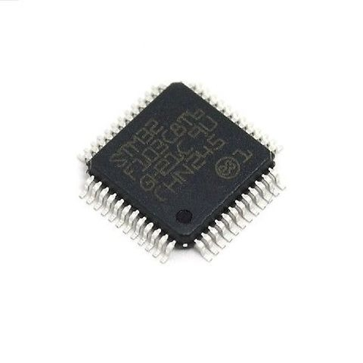

Hình:

* **Giao tiếp IoT**: Do STM32 không có WiFi/Bluetooth, trong khi **ESP32** hỗ trợ cả hai, giúp gửi dữ liệu lên **cloud, điện thoại hoặc máy tính**. ESP32 để truyền dữ liệu đến thiết bị khác, lưu trữ phân tích tín hiệu EOG.

|  |  |
| --- | --- |
| **Thông số** | **ESP32** |
| **Tốc độ xung nhịp** | 240 MHz |
| **Độ phân giải ADC** | 12-bit |
| **Số kênh ADC** | 18 |
| **Giao tiếp** | WiFi, BLE, UART, I2C, SPI |
| **Nguồn hoạt động** | 3.3V |
| **Giá thành** | 79.000 VNĐ |

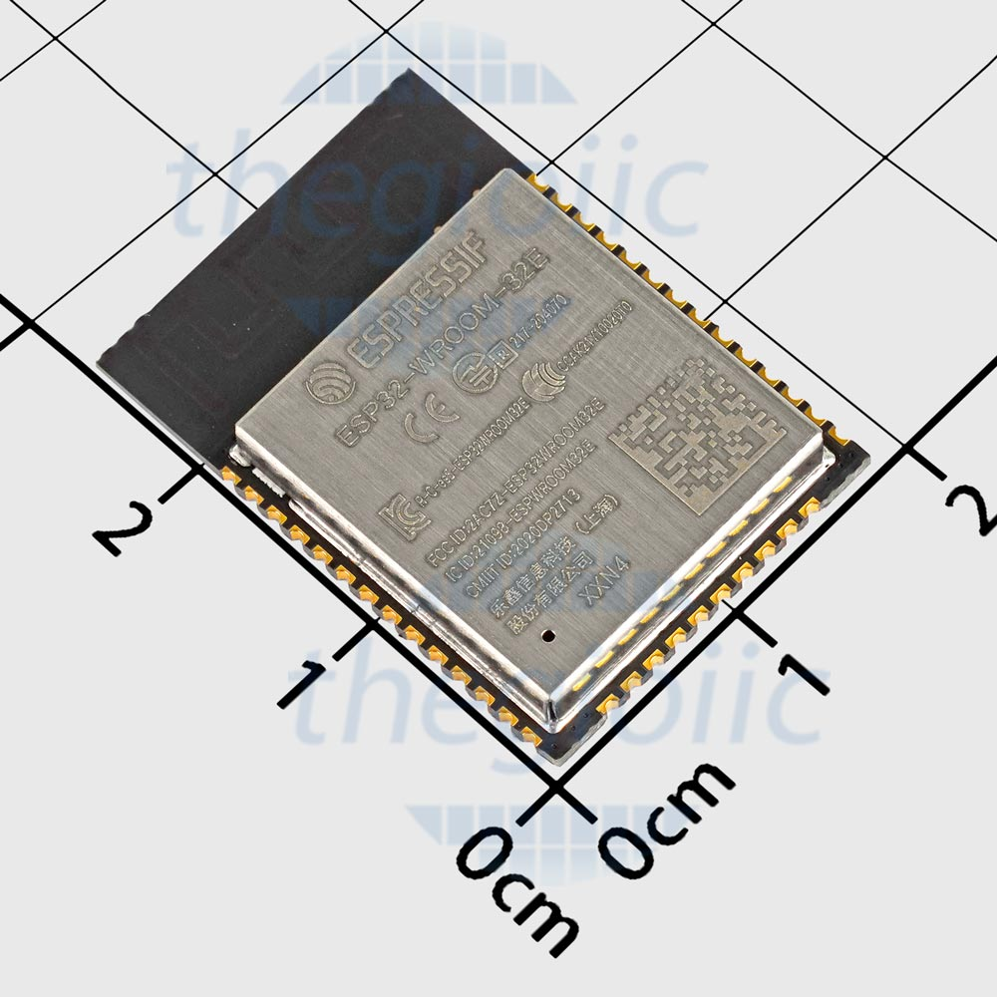

* **Màn hình hiển thị**: LCD
* **Nguồn cấp**: Pin Li-ion hoặc nguồn 5V qua USB.

b) Phần mền:

Phân tích tín hiệu ADC, phân tích hướng nhìn.

Giao diện hiển thị: Hiển thị hướng nhìn trên LCD

Kết nối IoT: Gửi dữ liệu EOG bằng MQTT đến thiết bị giám sát khác, Fire Base để lưu trữ phân tích dữ liệu

Sơ đồ khối mạch xử lý thông tin từ điện cực:

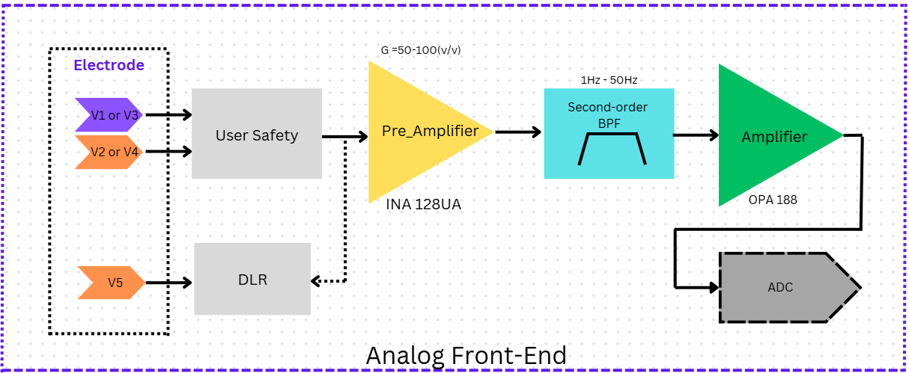

Hình 1: Sơ đồ khối mạch xử lý thông tin từ điện cực [1]

I) Mạch bảo vệ người dùng (User Safety)

|  |  |
| --- | --- |
| Yêu cầu | Giải pháp |
| **Tiêu chuẩn IEC-60601:** yêu cầu dòng điện qua cơ thể người phải nhỏ hơn **10 µA rms** | Thêm 1 điện trở 300  hạn dòng  Giả sử trường hợp xấu nhất bằng 4V (Vref ADC = 3.3V): |
| Chống xung đột ngột ESD | SMAJ5.0CA: V_BR = 6.4V – 7V, bảo vệ cả 2 chiều phù hợp với tín hiệu từ điện cực |

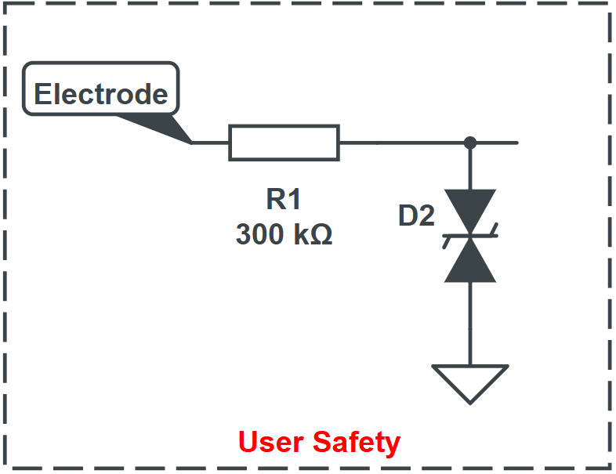

Hình 1.1: Mạch bảo vệ an toàn trong thiết kế mạch y tế

II) Tiền khuếch đại (Pre_Amplifier) với Right-Leg Drive

Nhận thấy tín hiệu đầu vào nhỏ xung quanh 50µA, tổng hệ số khuếch đại 20000 (V/V), với mạch tiền khuếch đại ta chọn hệ số khuếch đại G = 1000(v/v)

Chọn INA128UA có: Low offset voltage: 50 μV (maximum), High CMR: 120 dB (minimum), Voltage gain 10000(V/V) (max)

Ta chọn 



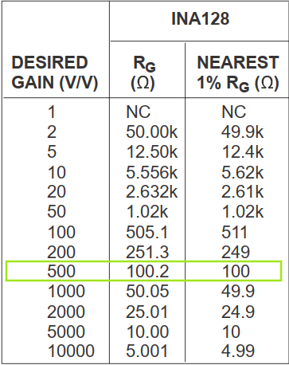

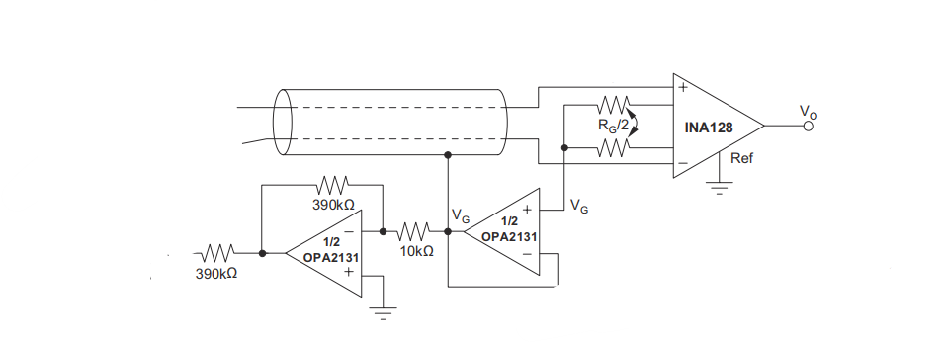

III) Thiết kế bộ lọc:

Các tác nhân gây nhiễu trong mạch EOG:

- Tín hiệu chớp mắt: Theo nghiên cứu trung bình mỗi người chớp mắt từ 12 – 15 lần trên một phút tức tần số chớp mắt xảy ra với tần số rất thấp **0.2 - 0.25 Hz**

**- N**hiễu từ thiết bị và môi trường có tần số khoảng 50Hz

Yêu cầu thiết kế bộ lọc:

• Bộ lọc thông cao (HPF - High-pass Filter): Cắt dưới 1 Hz, giúp loại bỏ nhiễu từ chớp mắt.

• Bộ lọc thông thấp (LPF - Low-pass Filter): Cắt trên 55 Hz, giúp giảm nhiễu cao tần.

1) Bộ lọc thông thấp (Low Pass Filter):

Lựa chọn bộ lọc Sallen-Key: là **bộ lọc bậc hai** (second-order filter).

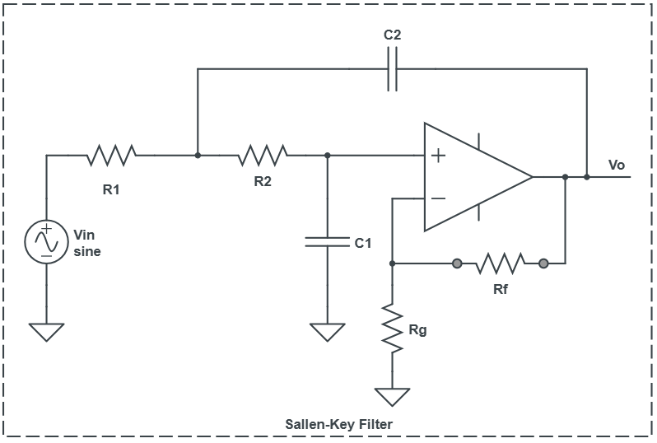

Hình 1.1: Mô hình tổng quát của bộ lọc Sallen-Key thông thấp

Bộ lọc có hàm truyền như sau:



Với: 

Để dễ dàng cho việc tính toán: Chọn: s

Ta có:  với 

Đáp ứng tần số của bộ lọc:

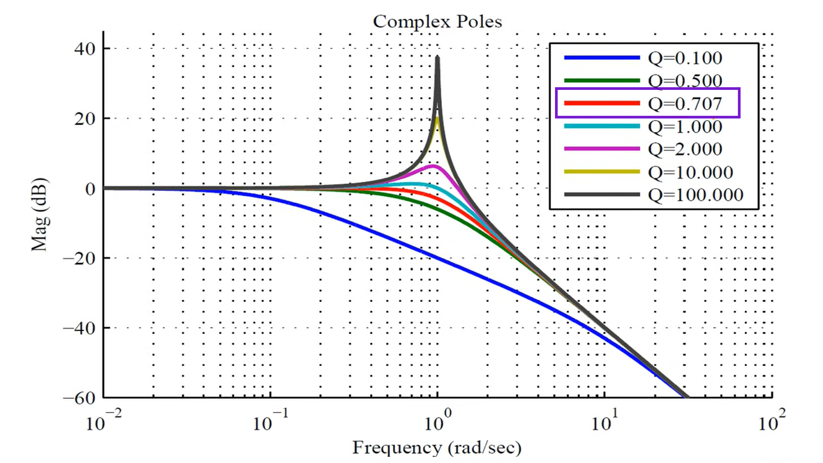

Hình 1.2: Đáp ứng tần số tiêu chuẩn cho bộ lọc Butterworth

Nhận xét: Để đảm bảo đáp ứng phẳng nhất trong dải thông và giảm thiểu hiện tượng méo tín hiệu chọn Q = 0.707

Chọn thông số các linh kiện cụ thể:

Theo yêu cầu thiết kế bộ lọc có: 

* Từ (1) ta có: 

Chọn 

* Từ (2) ta có: 

Chọn: 

Mô phỏng kiểm chứng:

|  |
| --- |
|  |

Hình 1.3: Mô phỏng đáp ứng tần số của bộ lọc (NI Multisim)

2) Bộ lọc thông cao (High Pass Filter):

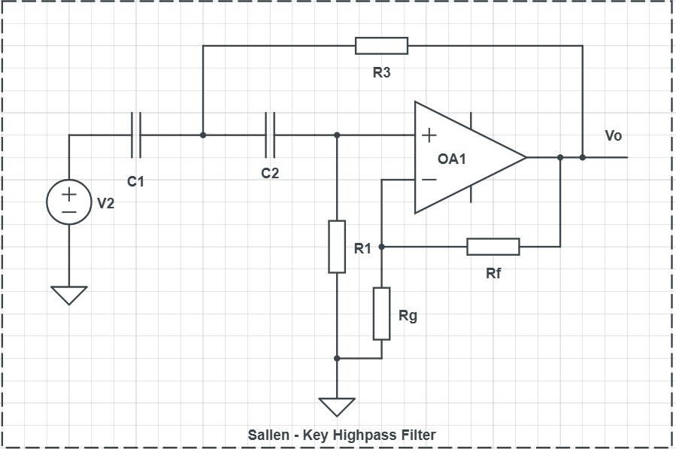

Hình 1.3: Mô hình tổng quát của bộ lọc Sallen-Key thông cao



Để dễ dàng cho việc tính toán: Chọn: 

Ta có:  với 

Nhận xét: Để đảm bảo đáp ứng phẳng nhất trong dải thông và giảm thiểu hiện tượng méo tín hiệu chọn Q = 0.707 (Hình 1.2: Đáp ứng tần số tiêu chuẩn cho bộ lọc Butterworth)

Chọn thông số các linh kiện cụ thể:

Theo yêu cầu thiết kế bộ lọc có: 

* Từ (1) ta có: 

Chọn 

* Từ (2) ta có: 

Chọn: 

Mô phỏng kiểm chứng:

|  |
| --- |
|  |

Hình: (NI Multisim)

Kết quả bộ lọc thông dải

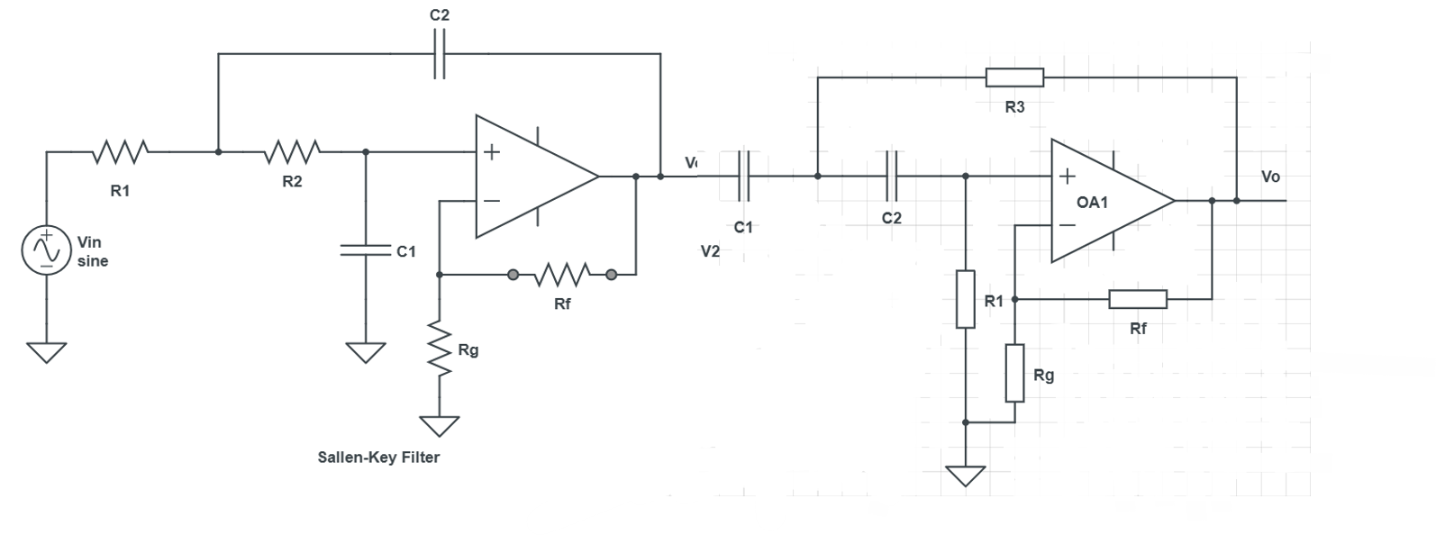

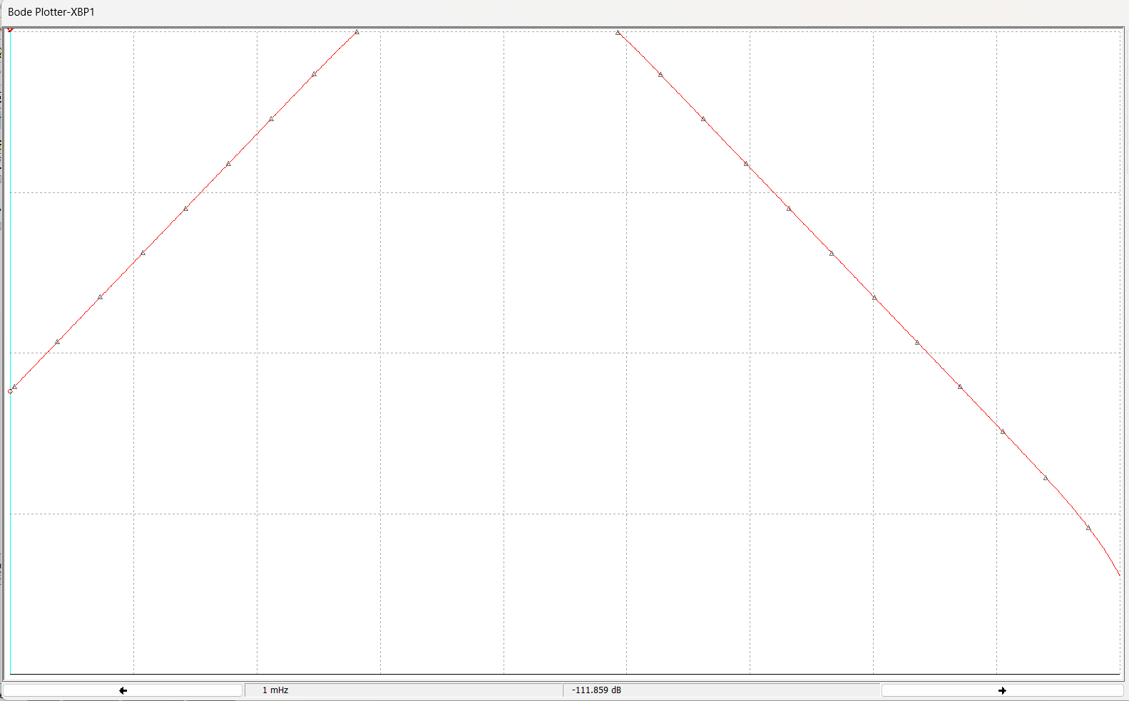

Hình: (NI Multisim)

Thiết kế nguồn:

1) Nguồn PIN:

Ta mắc **nối tiếp** hai viên pin **Li-ion 18650**, ta có các mức điện áp:

**+ Mỗi pin 18650 có điện áp danh định: 3.7V**

**+ Nối tiếp 2 viên:** Vout=3.7V×2=7.4V

**+ Điện áp đầy (sạc đầy 100%):** 4.2V×2=8.4V

**+ Điện áp cạn (cần sạc lại):** 3.0V×2=6.0V

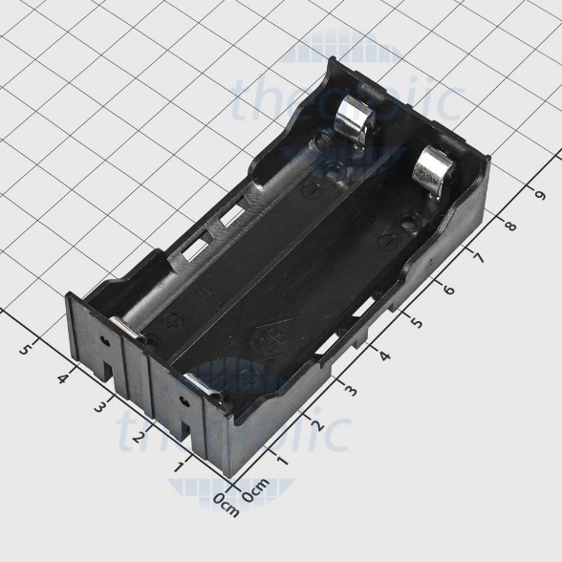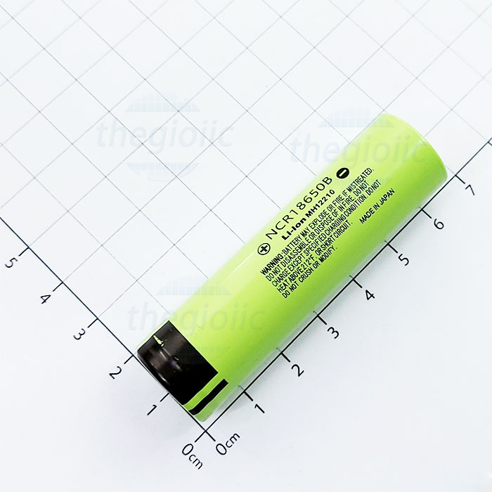

Hình:

2) Mạch bảo vệ chống ngược cực:

Dựa vào đặc tính dẫn và tắt của MOSFET kênh P có thể được dùng để **bảo vệ mạch khỏi việc cấp nguồn ngược chiều**. Khi nguồn được cấp đúng chiều, MOSFET dẫn và cung cấp điện cho tải. Khi nguồn bị đấu ngược, MOSFET sẽ **không dẫn,** ngăn dòng điện đi vào mạch.

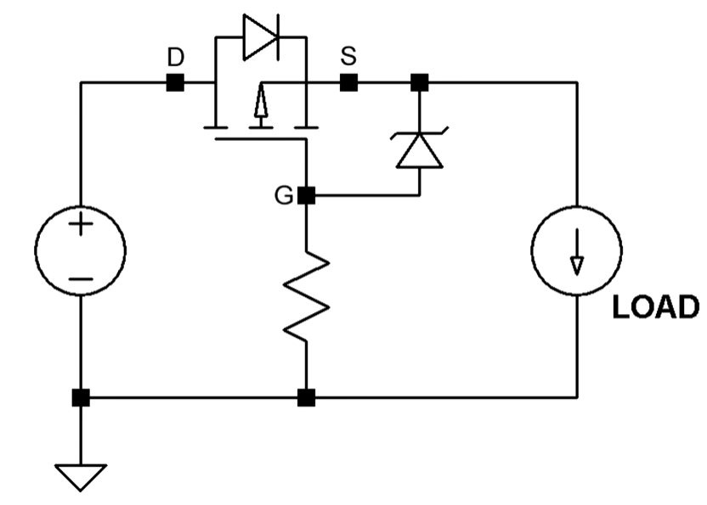

Hình:

Chọn các linh kiện:

* Chọn MOSFET kênh P: AO3407A có:

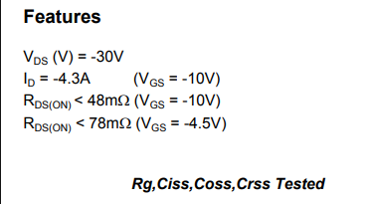VDS = -30V (Lớn hơn điện áp làm việc 6V – 8V)

RDS(ON) = 4.8mOhm 🡺 Sụt áp khi qua MOSFET rất nhỏ xấp xỉ V = Iout(max) x RDS(ON) = 3 x 4.8mOhm = 0.0144 V

* Chọn Diode Zener bảo vệ MOSFET và xả dòng rò:

Ta thấy: 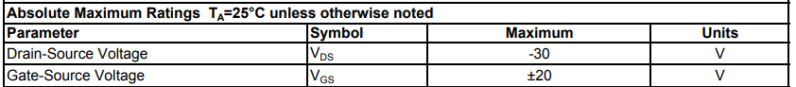

Chênh lệch áp tối đa giữa chân G và S của AO3407A max là 20V ta cần mắc thêm 1 diode Zener có < Vz < 20V, ta chọn: BZT52H-C12 Diode Zener 12V 375mW SOD-123F

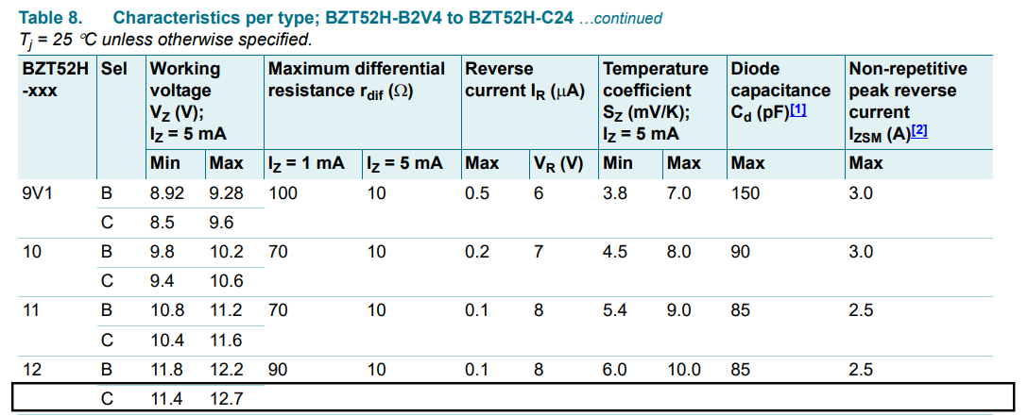

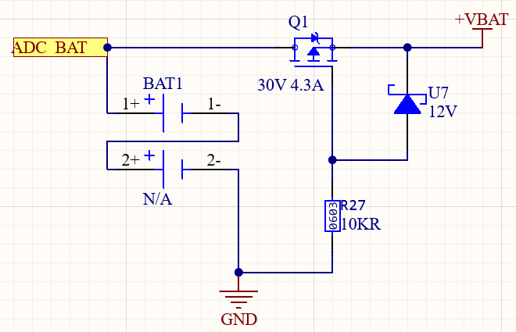

Hình:

3) Mạch DC-DC BUCK (7.4V to 5V):

|  |  |
| --- | --- |
| **DESIGN PARAMETER** | **EXAMPLE VALUE** |
| Input voltage range | 6V to 8V |
| Output voltage | 5 V |
| Input ripple voltage | 300 mV |
| Output ripple voltage | 30 mV |
| Output current rating | 3 A |
| Operating frequency | 500 kHz |

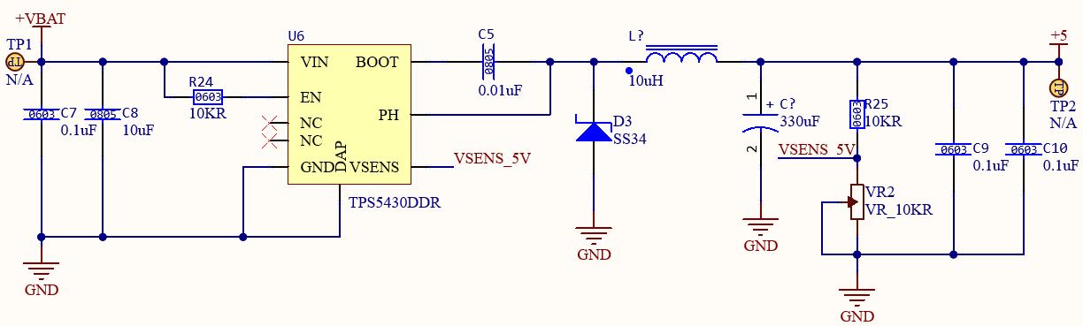

Hình:

Giá trị cuộn cảm được lựa chọn theo datasheet:

* Giá trị tối thiểu của cuộn cảm:



LMIN

* Dòng điện qua cuộn cảm:





Chọn : Cuộn Cảm Dán SMD CDRH127 1280-100 10uH 7.8A

Giá trị tụ Cout được lựa chọn theo datasheet:

* Theo datasheet ta có tần số chéo Fco thuộc khoảng: 3KHz – 30KHz ở đây ta chọn: Fco = 18KHz, L=10uH







**Chọn:** Tụ Nhôm SMD 330uF 6.3V 6.3x7.7mm có C = 330uF, ESR(max) = 24 (mOhm)

# 

# Chọn diode với các yêu cầu sau:

# 

# 🡺Chọn: SS34 DIODE SCHOTTKY 3A 40V

# Chọn điện trở hồi tiếp: Điện áp Feedback Vsense được chia áp bởi điện trở R1 = 10k và R2

Với giá trị R2 có thể tính được:

Để đảm bảo đúng giá trị ta dùng một biến trở 10 nhằm đưa giá trị Vo chính xác hơn.

4) Mạch DC-DC BUCK (7.4V to 3.3V):

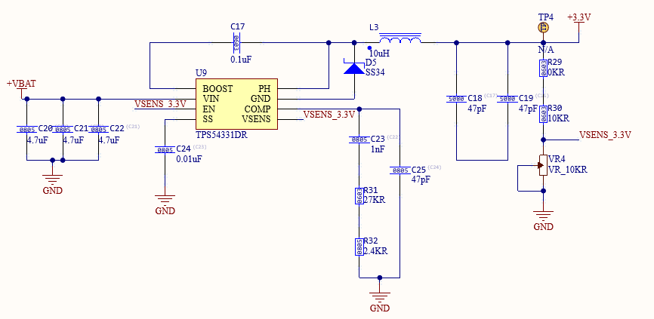

|  |  |
| --- | --- |
| **Design Parameter** | **Example Value** |
| Input voltage range | 6V to 8 V |
| Output voltage | 3.3 V |
| Input ripple voltage | 300 mV |
| Output ripple voltage | 30 mV |
| Output current rating | 3 A |
| Operating frequency | 570 kHz |

Tính toán giá trị cho cầu chia áp hồi tiếp theo công thức:

* Với Vref = 0.8 @ 25oC

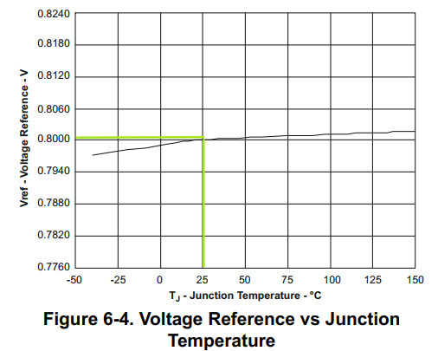

Để khắc phục sai số linh kiện ta chọn R2 là biến trở để đảm bảo ngõ ra chính xác như yêu cầu thiết kế.

* Tính toán lựa chọn giá trị cuộn cảm:

Dòng điện hiệu dụng của cuộn cảm được tính theo công thức:

Tại và , sẽ có giá trị là:

Và dòng cực đại của cuộn cảm được tính theo công thức:

Chọn: Cuộn Cảm Dán SMD CDRH127 1280-100 10uH 7.8A

* Tính giá trị Tụ điện đầu ra (Co):

Với ,

Từ datasheet ta chọn giá trị Co:

|  |  |  |  |  |  |  |  |  |  |
| --- | --- | --- | --- | --- | --- | --- | --- | --- | --- |
| **VIN (V)** | **VOUT (V)** | **ƒSW (kHz)** | **L o (μH)** | **Co** | **(kΩ) RO1** | **(kΩ) RO2** | **(pF) C2** | **(pF) C1** | **(kΩ) R3** |
| 12 | 3.3 | 570 | 6.8 | Ceramic 47μF, ×2 | 10 | 3.24 | 47 | 1000 | 29.4 |

# 🡺Tụ Gốm 0805 47uF 6.3V

1. https://www.canva.com/design/DAGcb3h8XXc/e-vqnZNgTwFSoyF7t6hv2Q/edit?utm_content=DAGcb3h8XXc&utm_campaign=designshare&utm_medium=link2&utm_source=sharebutton